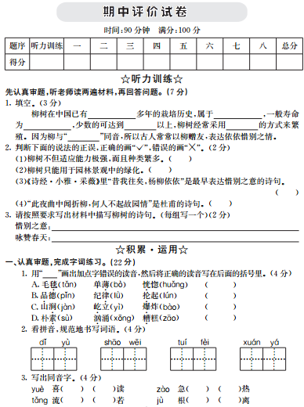

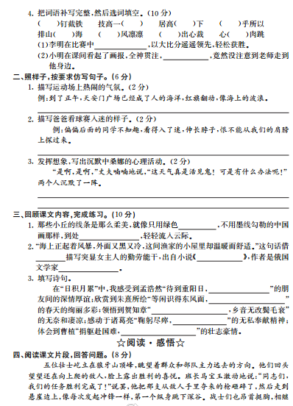

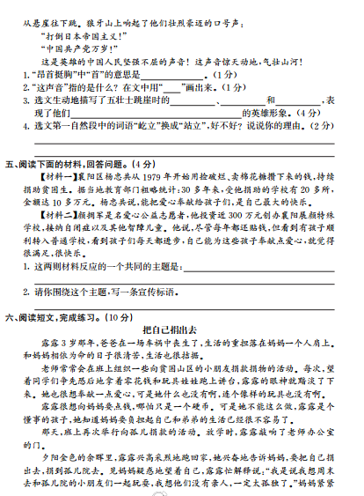
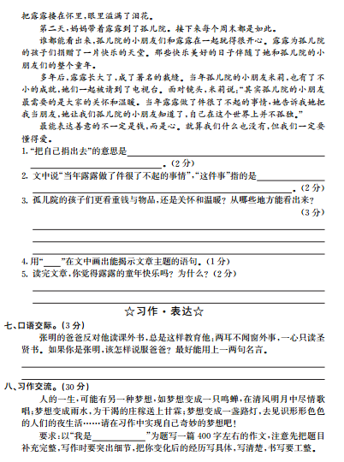

参考答案
期中评价试卷
听力训练
听力材料
柳 树
柳树在中国已有2000多年的栽培历史,属于落叶乔木,柳树耐寒,耐涝,耐旱,对环境的适应能力极强,不论高山、平原、沙丘、极地都有柳树生长,常采用扦插繁殖,也可播种育苗。一般寿命为20—30年,少数的可达百年以上。柳树种类繁多,有垂柳、旱柳、爆竹柳、白柳、枫杨圆头柳、白皮柳等多个品种。
柳条可以用于编制筐子、篮子、藤椅等家居用品;柳絮可做枕芯、鞋垫;柳树树形优美,开花早,早春满树嫩绿,可美化环境。垂柳有纤细下垂的枝条,如眉的柳叶;多种灌木柳树,耐修剪,可培育成各种形状的灌丛或做绿篱。
因柳和“留”同音,所以古人常以柳赠友,表达依依惜别之情。这种习俗最早起源于《诗经·小雅·采薇》里“昔我往矣,杨柳依依”。王维的“渭城朝雨浥轻尘,客舍青青柳色新”,李白的“此夜曲中闻折柳,何人不起故园情”,都让我们感受到依依惜别之情。杨柳是春天的标志,贺知章的“碧玉妆成一树高,万条垂下绿丝绦”,陈光的“色浅微含露,丝轻未惹尘”都给人以欣欣向荣之感。
听力答案
1.2000 落叶乔木 20—30年 百年 扦插 留
2.(1)􀳫 (2)✕ (3)􀳫 (4)✕
3.昔我往矣,杨柳依依。 碧玉妆成一树高,万条垂下绿丝绦。
积累·运用
一、1.A.单薄(bò) bó B.抡起(lún) lūn
C.山涧(jàn) jiàn D.汹涌(xōng) xiōng
2.抵御 稍微 颓废 悬崖
3.悦 阅 躁 燥 淌 倘 据 距
4.斩 筹 临 忘 倒 威 别 惊
(1)技高一筹 (2)忘乎所以
二、示例:1.运动场上成了欢乐的海洋,每个同学都关注自己的班级,个个欢呼雀跃。
2.爸爸看着球赛,眼睛一眨不眨,时而高呼,时而叹气……
3.桑娜心里想:这样下去,孩子们该怎样生活呢?吃什么?要是丈夫知道我收养了两个孩子,一定会……
三、1.渲染 翠色欲流
2.环境 穷人 列夫·托尔斯泰
3.还来就菊花 万紫千红总是春 少小离家老大回 死而后已 视死忽如归
阅读·感悟
四、1.头
2.“打倒日本帝国主义!” “中国共产党万岁!”
3.语言 动作 神态 热爱祖国,热爱人民,勇于牺牲
4.“屹立”换成“站立”不好。因为“屹立”一词突出了五位壮士顶天立地的高大形象,更换后没有这层意思,所以不能换。
〔解析〕本题考查的是对词语用法的赏析。解答这道题时,先要弄明白两个词语的意思,再根据意思进行区分并比较其表达效果的不同。本题中,“屹立”着重指像山峰一样高耸而稳固地立着,常用来形容坚定不可动摇;“站立”是直立、立正的意思,是以双脚为支点,全身直立的过程,它仅仅是一个动作的描述,毫无生动和亲切可言。显然,本句用“屹立”更能突出五位壮士顶天立地的高大形象。
五、1.帮助他人,快乐自己。
2.示例:爱是太阳,永远传递着光和热。
〔解析〕本题考查阅读分析材料的能力。解答这道题,首先要认真阅读材料,理解材料的意思,提炼两个材料共同的主题——爱,以自己的实际行动帮助生活中困难的人。其次,要紧扣主题设计宣传标语,要突出“爱”,还要突出爱的作用,最好用比喻的手法来写,会更加生动。
六、1.周末去和孤儿院的小朋友们一起玩耍,给孤儿院的小朋友关怀和温暖
2.每个周末露露都会去和孤儿院的小朋友们一起玩耍,陪伴孤独的小朋友
3.孤儿院的孩子更看重的是关怀和温暖。从短文中这些地方可以看出来:“孤儿院的小朋友们和露露在一起玩得很开心。露露为孤儿院的孩子们捐赠了一片快乐的天堂。”“其实孤儿院的小朋友最需要的是大家的关怀和温暖。当年露露做了件很了不起的事情,她告诉我她把我当朋友,她让我们孤儿院的小朋友知道了,自己在这个世界上并不孤独。”
4.最能表达善意的不一定是钱,而是心。就算我们什么也没有,但我们一定要懂得爱。
〔解析〕本题考查从文章中提炼能揭示短文主题的语句,即中心句的能力。解答这类题时,要认真阅读全文,再联系文章内容和作者表达的情感精读思考,寻找相关的重点句段。特别要注意重点研读文章的开头和结尾部分,很多点明主旨的句子往往就在这两处。本题中,文章最后一段点明了主旨,是能揭示短文主题的语句,用横线画出即可。
5.我觉得露露的童年很快乐,因为露露每个周末都去和孤儿院的小朋友们一起玩耍,她为孤儿院的孩子们捐赠了一片快乐的天堂。
那些快乐美好的日子伴随了她和孤儿院的小朋友们的整个童年。她让孤儿院的小朋友们知道自己在这个世界上并不孤独。
〔解析〕本题是对短文主要内容和主旨的考查。解答时,先要仔细研读全文,了解短文内容,然后从中提炼、概括出关键性的词句,最后结合自己的阅读感悟做出评判并具体阐述。本题中,首先要肯定露露的童年是快乐的,然后重点品读文章第五至八自然段,从中提炼出关键的词句,并加上自己对露露行为的理解,用通顺流畅的语言表达出来即可。
习作·表达
七、示例:爸爸,读课外书也等于学习,它有利于提高语文学习成绩,而且培养良好的阅读习惯。高尔基说过:“书籍是人类进步的阶梯。”你说,能不读课外书吗?
〔解析〕这道题是对口语交际的训练。解答这道题,首先,要明白题目的意思——父亲反对看课外书,用一两句名言来劝说父亲。其次,劝说的时候要指出读书的价值与意义,再次注意说话要有礼貌、得体。另外,一定要运用读书的名言,或其他名言。
八、提示:首先,要大胆想象,选择自己熟悉或者喜欢的一个事物,其次对事物的特点进行分析,体会事物的妙处。再次,运用拟人的手法来写,让自己与大自然中的一切对话,同时赋予自己非凡的本领。注意开头与结尾,将奇妙的梦想写得有条理,让人一目了然。

